5月4日今日动态
出勤：本班今日出勤人数24人。今日5人未来园。
1.来园
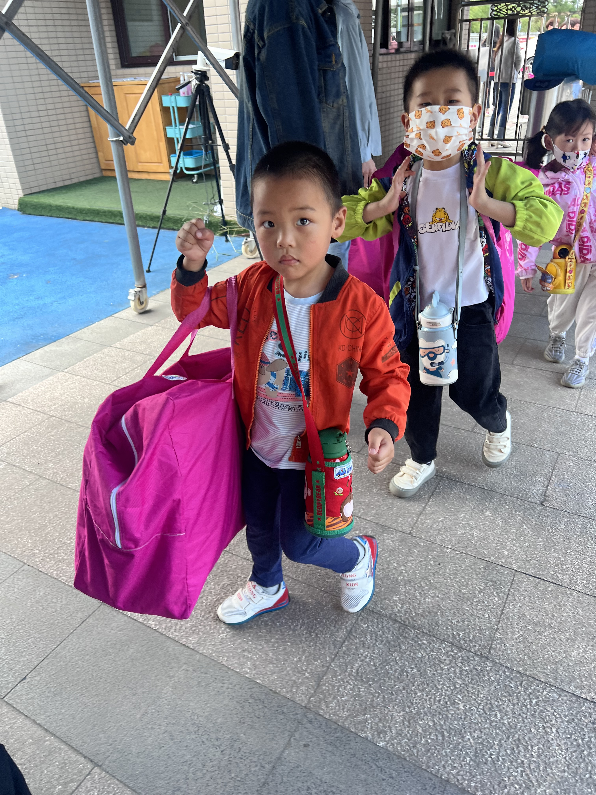  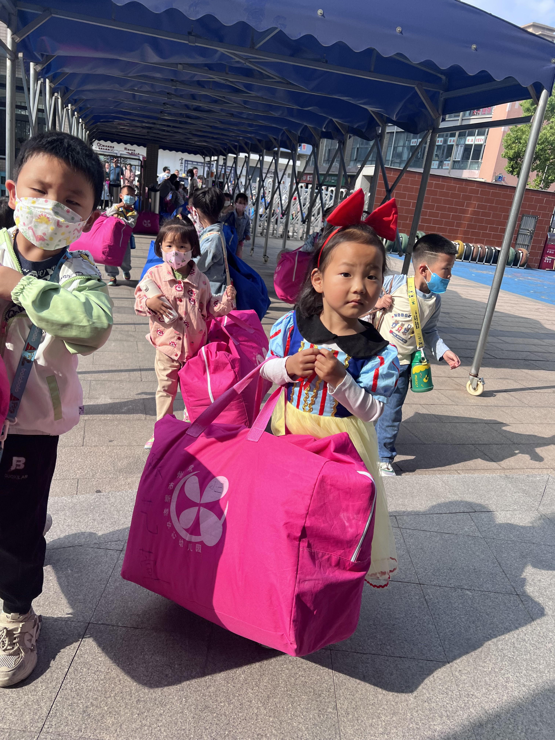  萱萱早上入园能自己拎被子啦！ | 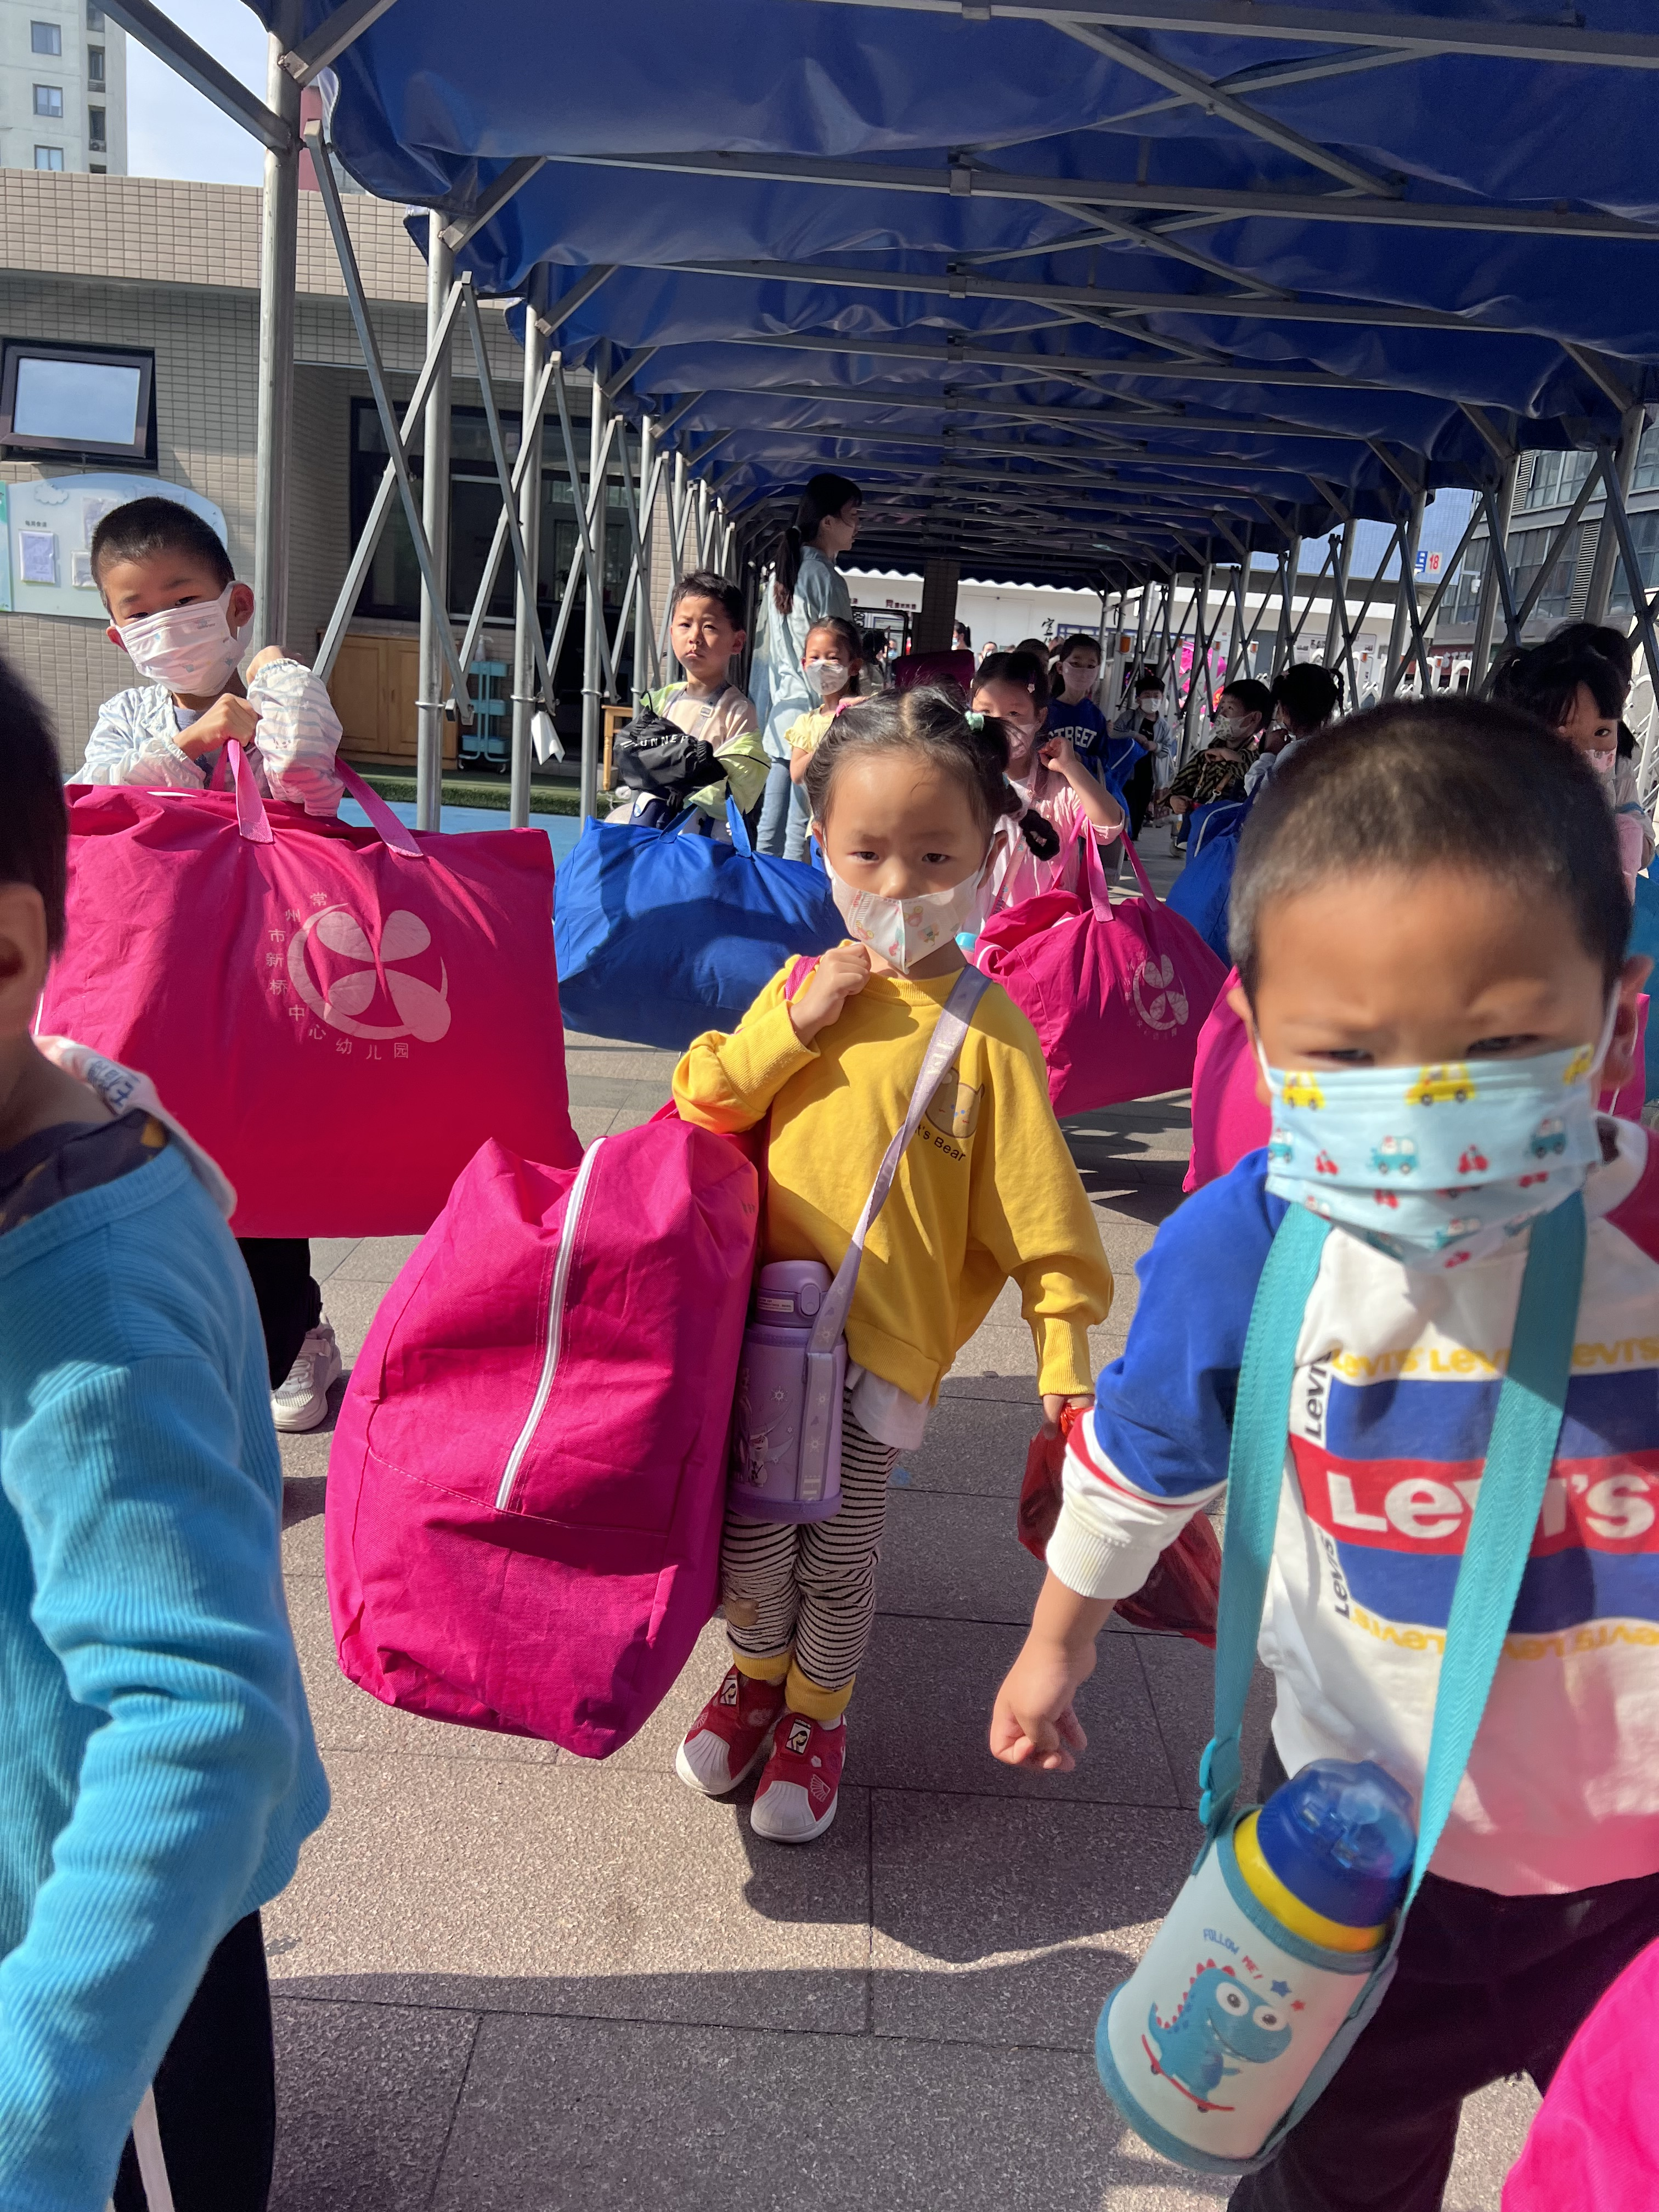  希希也能尝试自己拎啦！
豆豆已经能熟练地挂好被子了。 | 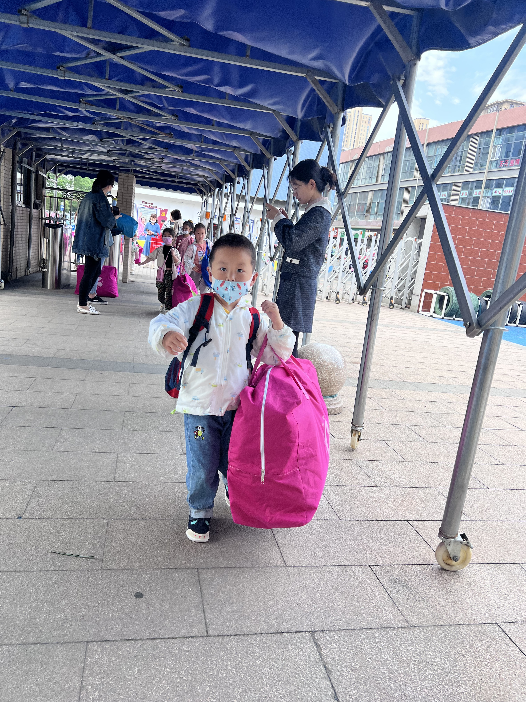  竞竞爸爸送到门口以后也能自己拎被子啦！
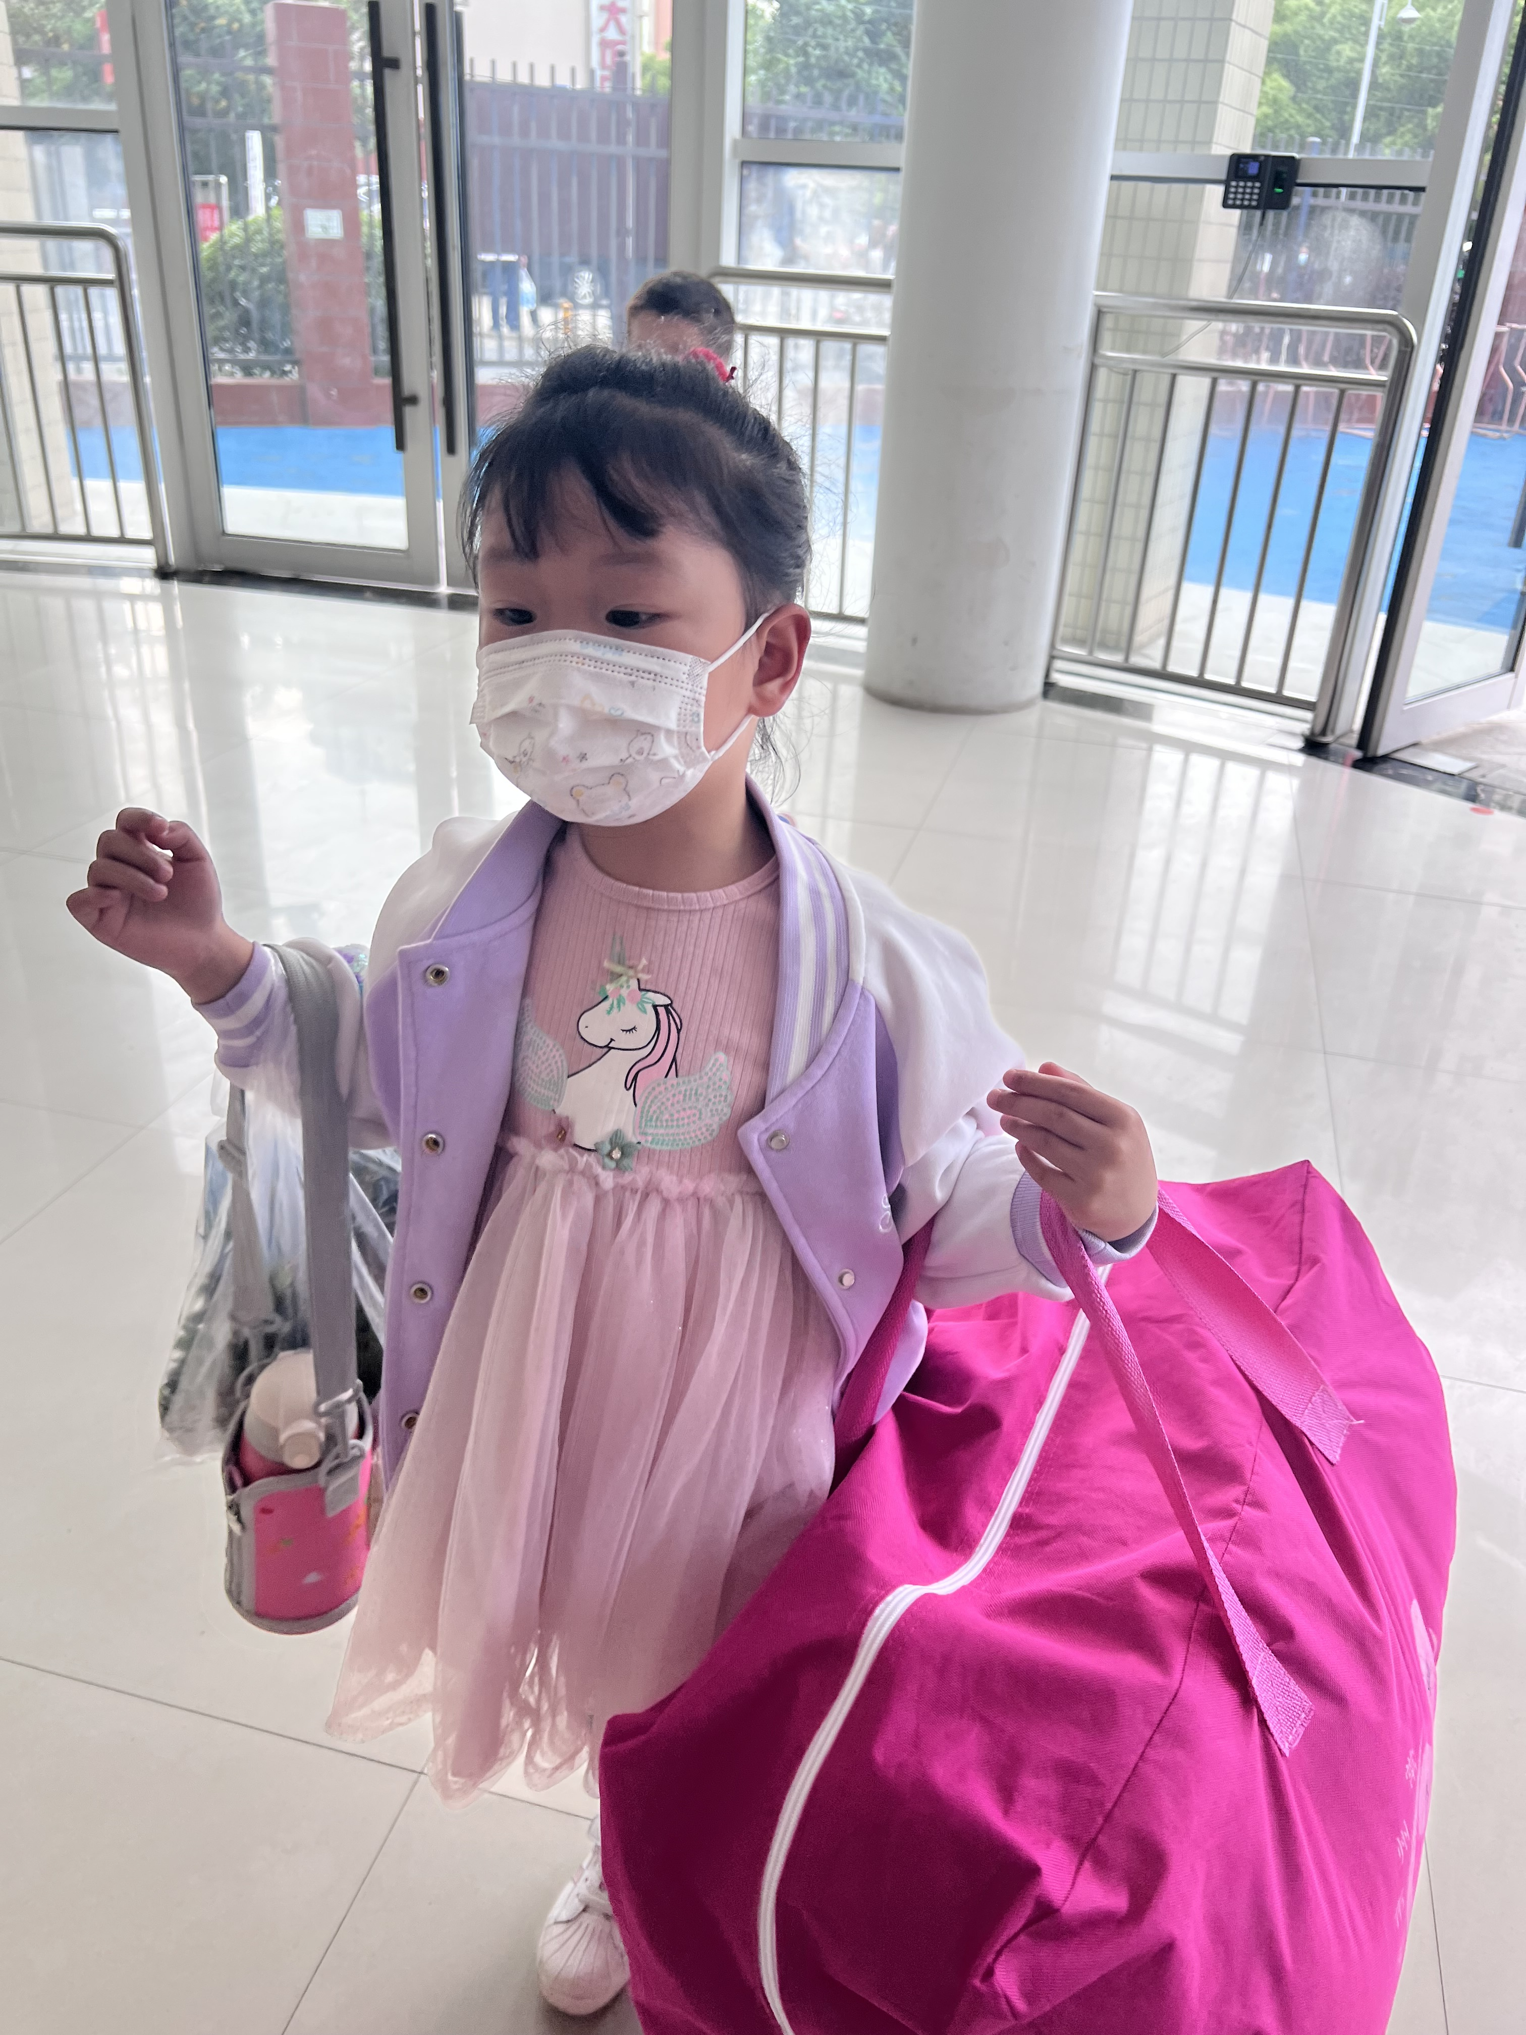
音音能自己把东西拎到教室去。
2.区域游戏：

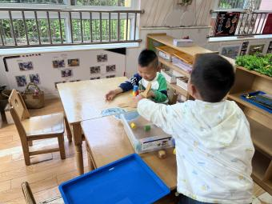  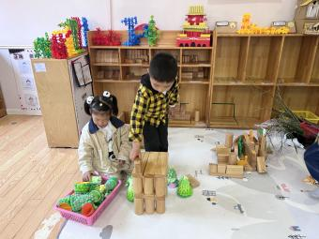  安安和66在搭建森林城堡！ | 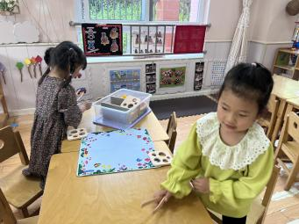  徐家禾和杨佳依在玩捉小虫的游戏！
竞竞和点点在玩平衡小船的游戏。 | 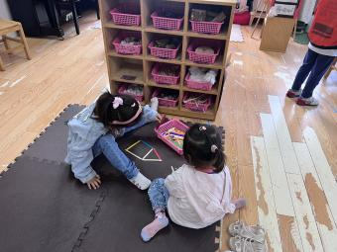  果果琪琪在用自然物拼搭房子！
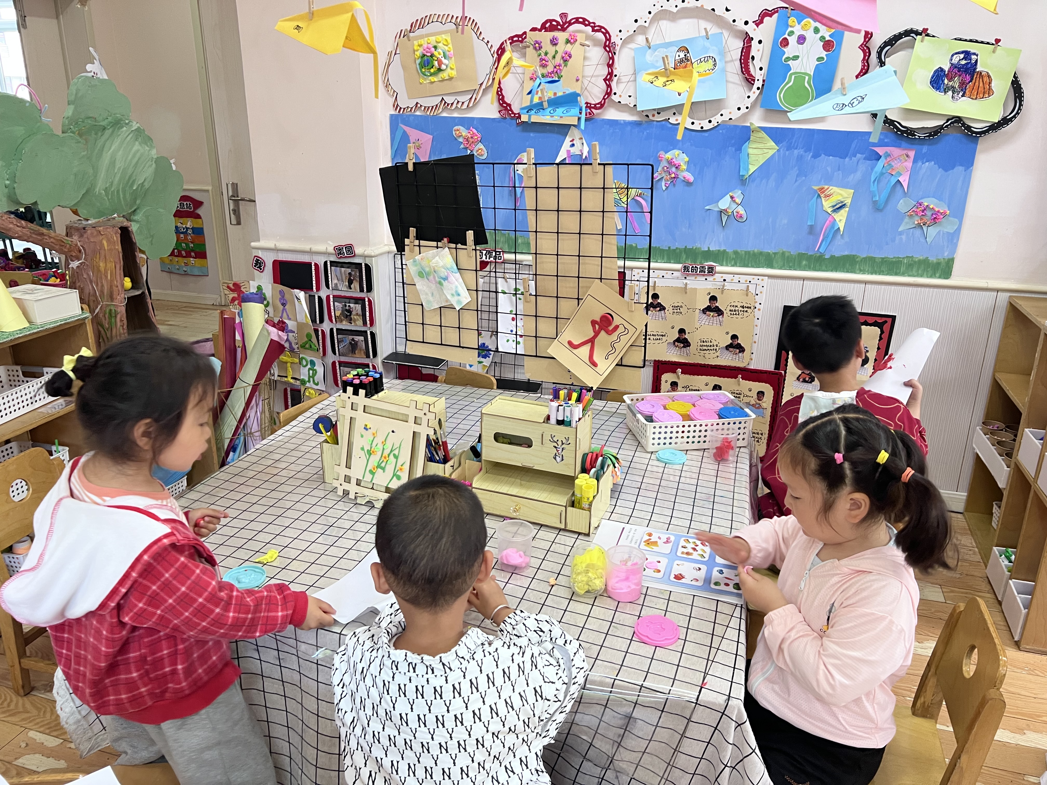  美工区孩子们总是很喜欢在这里创作他们的作品。 | 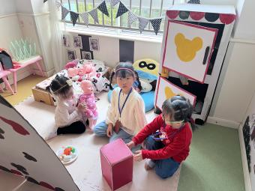  希希、王紫妍和熨斗很喜欢玩娃娃家的游戏

3.生活观察：
观察时间：2023.5.4
观察对象：小三班今日来园幼儿
观察者：邹洁、耿佳、丁丹娜
观察目的：具有良好的生活习惯与生活能力（指向能力）
观察内容：
①坚持午睡
②主动饮用白开水
③游戏后整理好玩具
④按时进餐（点心、午餐）
观察背景：
纵观幼儿在园一日生活中的各种小事 ，已经进行了一段时间的“具有良好的生活习惯与生活能力”观察记录。旨在让幼儿保持有规律的生活，养成良好的作息、饮食、卫生习惯。如：早睡早起、每天午睡、按时进餐、吃好午餐等。
（备注：家园共同合作，才是最高效的方式呀！）
儿童 | 坚持午睡 | 水杯喝完 | 整理好玩具 | 用好点心、吃完午餐
张一嘉 | 请假
贺健宸 | ★ | ★ | ★ | ★
秦苏安 | ★ | ★ | ★ | ★
高羽安 | 下午请假 | ★ | ★ | ★
徐佳禾 | ★ | ★ | ★ | ★
肖尧 | 请假
杨梦露 | 请假
王凝音 | ★ | ★ | ★ | ★
李子木 | ★ | ★ | ★ | ★
焦云舒 | ★ | ★ | ★ | ★
李兴琪 | ★ | ★ | ★ | ★
陈艺萱 | 请假
杨佳伊 | ★ | ★ | ★ | ★
朱琪玥 | ★ | ★ | ★ | ★
赵希羽 | ★ | ★ | ★ | ★
陈竞泽 | ★ | ★ | ★ | ★
徐亿涵 | ★ | ★ | ★ | ★
邵崔钰 | ★ | ★ | ★ | ★
左轶萱 | ★ | ★ | ★ | ★
张漪乐 | ★ | ★ | ★ | ★
王紫妍 | ★ | ★ | ★ | ★
夏天一 | ★ | ★ | ★ | ★
罗景宸 | ★ | ★ | ★ | ★
郭煜霖 | ★ | ★ | ★ | ★
郭颜睿 | ★ | ★ | ★ | ★
李梓朋 | ★ | ★ | ★ | ★
李伊一 | 请假
赵毓宁 | ★ | ★ | ★ | ★
吕若夷 | ★ | ★ | ★ | ★
5.温馨提示
1.春季气温变化大，幼儿容易受凉感冒，甚至诱发哮喘。建议给幼儿灵活增减衣物，热水泡脚冷水洗脸，增加户外运动，以提高免疫力，预防感冒。
2.春季是传染病流行季节，请各位家长为幼儿每日来园前做好健康监测，若出现发热、干咳、乏力、咽痛等不适症状时及时告知，坚决不带病入园。另，建议幼儿来离园时戴好口罩，做好自我防护。谢谢大家的配合～

